**Урок 1. ООП и зачем,**

**оно нужно**

**План урока:**

1. **Опрос по материалам предыдущего урока и проверка д.з.**
2. **Начать изучать ООП, познакомит с базовыми принципами**
3. **Показать создание Классов, их преимущества**
4. **Объяснение что такое конструктор и их виды:**
5. **Ключевое слово this в классах**
6. **Цепочки конструкторов**
7. **Инициализация переменных класса**
8. **Каскадная нотация**

**Начало работы с ООП:**

* + - 1. Проверка дз с его объяснением
      2. Опрос учащихся по темам:
* Что такое функция?
* Что делает метод isEmpty в Map?
* В чем разница между ключами и значениями в Map?
* Перечислите методы Map-объектов?
  + - 1. Спросить у студентов, что они представляют под слом ООП
      2. Рассказать про преимущества ООП над функциональном программированием
      3. Рассказать зачем нужны конструкторы и их виды:
         1. Обычные
         2. Именованные
         3. Сокращенные
      4. Объяснить ключевое слово this
      5. Показать цепочку конструкторов

**Домашнее задание:**

**Задание 1**

Создать объект человека, с параметрами: Name, Second name, Age City, Secondary Education(boolean), Hobby. Реализовать проверку возраста, если он < 0 вывести в консоль сообщение об ошибке

Создать несколько объектов и реализовать метод printInfo()

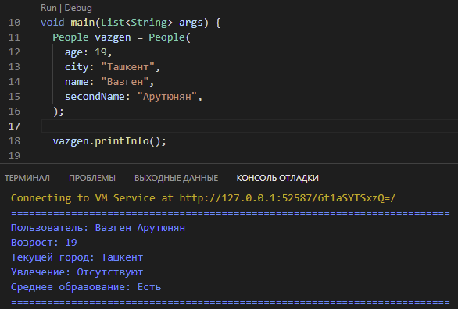

**Задание 2**

Придумать свой класс на любую тематику, реализовать там 5 полей класса,

3 метода. Создать 2 объекта данного класса